作者:思思

台灣石虎

1.簡介:
石虎（學名：Prionailurus bengalensis），又名狸貓、山貓、錢貓、豹貓，是分布於季風亞洲的貓科石虎屬物種。其種加詞「bengalensis 」意為「孟加拉的」。

石虎的體型與家貓大致相仿，以外表來看容易誤認為家貓，因此偶有野生石虎被當家貓收養，但各亞種的差別比較大，例如印度尼西亞的亞種平均體長45公分，尾長20公分，而西伯利亞的亞種體長則達到60公分，尾長40公分。

石虎的毛皮也有很多種顏色：南方的石虎為黃色，北方的則為銀灰色（推測與適應各種生活環境有關）。胸部及腹部是白色。石虎的斑點一般為黑色。

2.特徵:
石虎是種小型貓科動物，原產地位於東南亞和印度次大陸。石虎共有11個亞種。豹貓的名字源於它們所有亞種外表的斑點都類似豹紋（家貓則很少見豹紋）。與家貓的主要差異是：長而粗的尾巴，眼窩內側延伸到額頭的兩條白色縱帶，及兩耳後方是黑底白斑。

一般而言石虎的大小和家貓相仿，但分佈地區對石虎的大小有很大區別。印尼的石虎平均約45公分和20公分的尾巴。到了俄羅斯阿穆爾州南部，石虎的尺寸就有40公分到60公分。石虎肩高41公分，體重4.5公斤～6.8公斤與家貓類似。它們皮毛的顏色也有很大差異，南方的石虎是黃色，而北方是銀灰色，胸和頭部下方是白色的。石虎有黑色斑紋，可能是點狀或其它形狀，依亞種而定。
頭部渾圓，軀幹圓長，額頭有2條灰白色縱帶，最大特徵是耳後有1塊微帶淡黃的白色圓斑
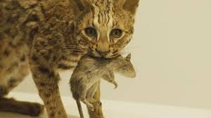
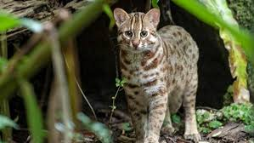

3.滅絕物種:
據統計，貓羅溪及支溪沿岸近年已累積十六起石虎路殺事件；而全臺去年石虎遭通報「被路殺」達二十五起，較前一年增加八起，也是歷年來次高，且亡故的石虎多數是母體，石虎族群的延續前途堪虞。如果滅絕，對臺灣物種多樣性當然又是一次重大打擊。

資料來源: https://zh.wikipedia.org/zh-tw/%E8%B1%B9%E8%B2%93
https://ahutw.info/facts-1.html
https://www.google.com/search?q=%E7%9F%B3%E8%99%8E%E7%89%B9%E5%BE%B5&oq=%E7%9F%B3%E8%99%8E+&aqs=chrome.3.69i57j0i512j0i3j0i131i433i650j46i131i433i650j0i512l5.9683j1j15&sourceid=chrome&ie=UTF-8
